***JOB SHEET* PEMROGRAMAN WEB**

|  |  |
| --- | --- |
| **MATA KULIAH** | **: PEMROGRAMAN WEB** |
| **JOB SHEET NAME** | **: MEMBUAT VIRTUAL HOST DI XAMPP** |
| **NAMA** | **: RETNO ANGGRAINI** |
| **NIM** | **: 22323031** |

DESKRIPSI TUGAS:

Pada mata kuliah tentang pembelajaran Virtual hosting di XAMPP memungkinkan untuk menjalankan beberapa situs web yang ada pada XAMPP. Setiap situs memiliki konfigurasi yang berbeda, termasuk domain, direktori root, dan pengaturan server lainnya.

Untuk membuat Virtual hosting, Adapun Langkah Langkah sebagai berikut:

1. Download terlebih dahulu XAMPP
2. Kemudian pada Apache yang ada di XAMPP klik start

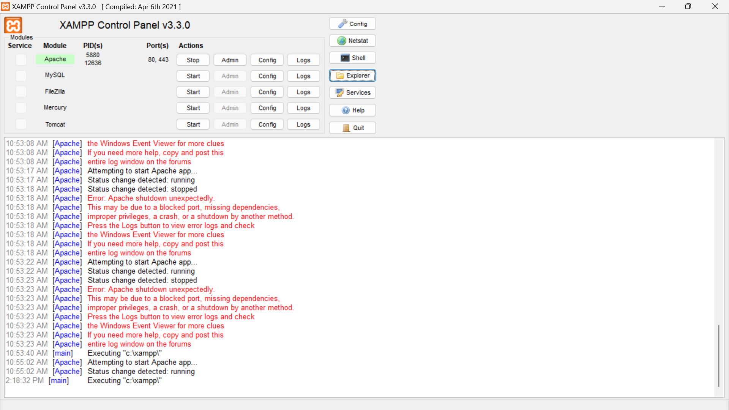

1. Selanjutnya klik Explorer pada XAMPP lalu buka C:\xampp\apache\conf\extra kemudian pilih httpd-vhost.conf. maka akan muncul tampilan seperti dibawah ini

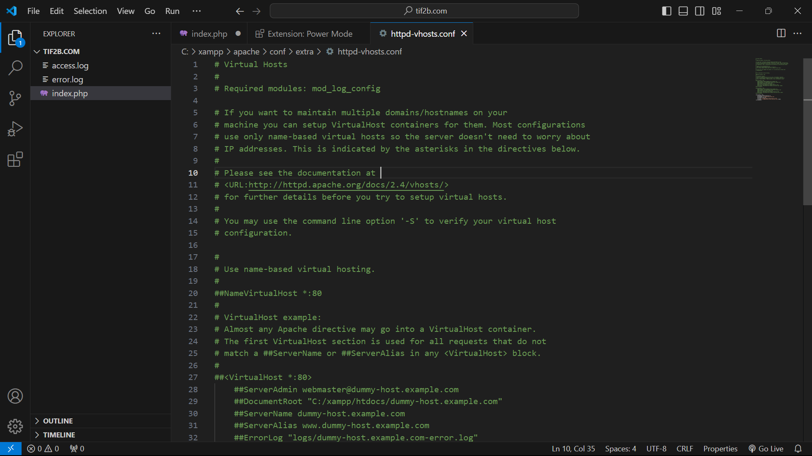

1. Kemudian pada bagian ##NameVirtualHost *80 dicopy kemudian dipaste kan kembali dibawahnya

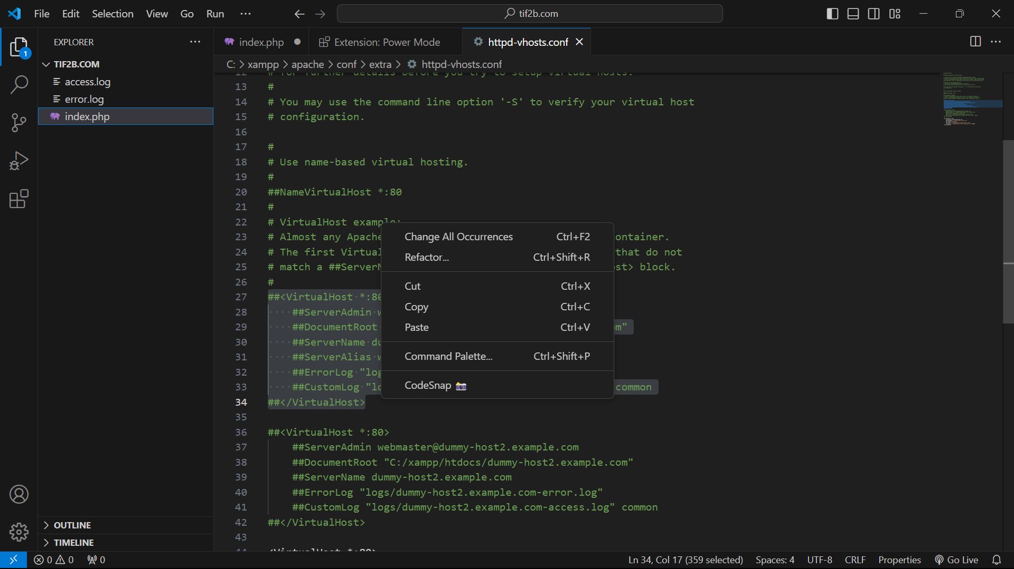

1. Setelah dipastekan kemudian tanda pagar dihapus dan buat seperti dibawah ini

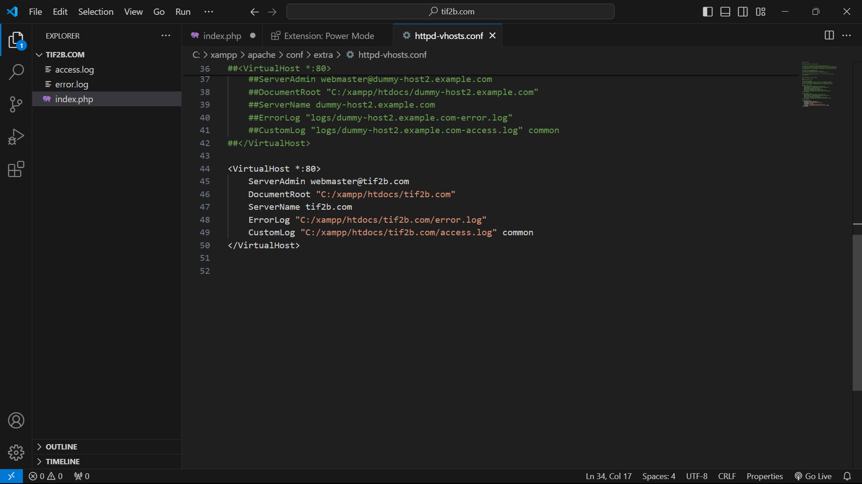

1. Kemudian buka C:\Windows\System32\drivers\etc

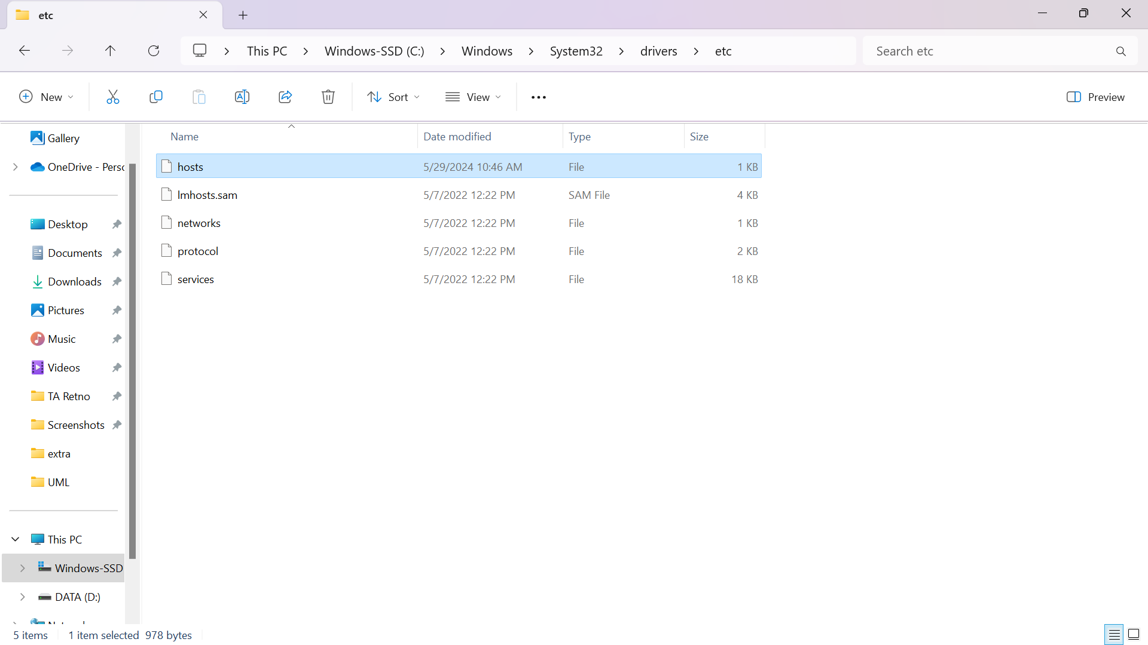

1. Kemudian buka notepad lalu klik kanan dan pilih run as administrator, kemudian kik Ctrl+O ubah file menjadi All file dan buka file host. Ubah domain menjadi tif2b.com

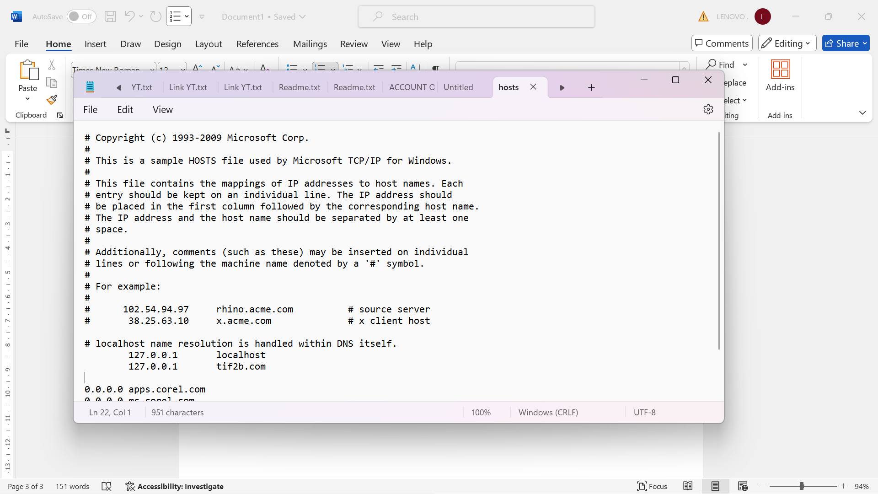

1. Selanjutnya buka Local disk C:\xampp\htdocs kemudian buat folder baru dengan nama judul tif2b.com

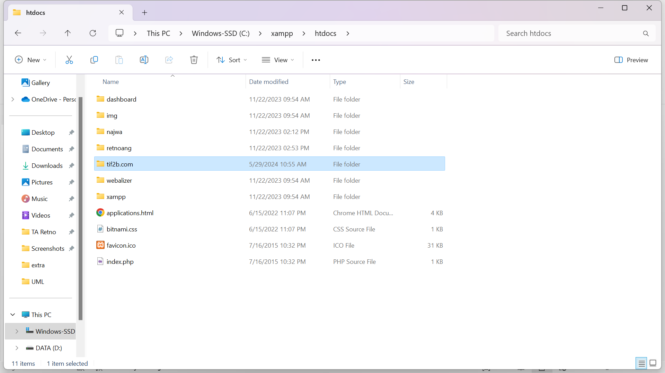

1. Kemudian tambahkan folder tif2b.com ke dalam VisualStudioCode

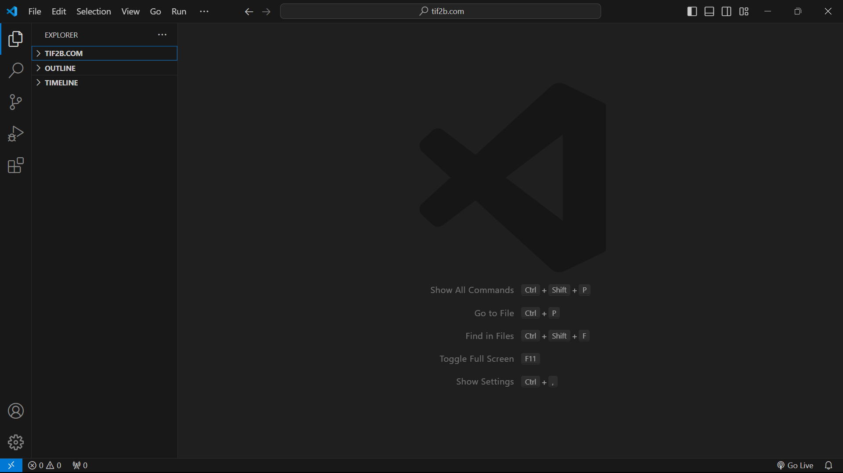

1. Klik new file didalam folder tif2b.com. Dan didalam file tersebut buat seperti dibawah ini.

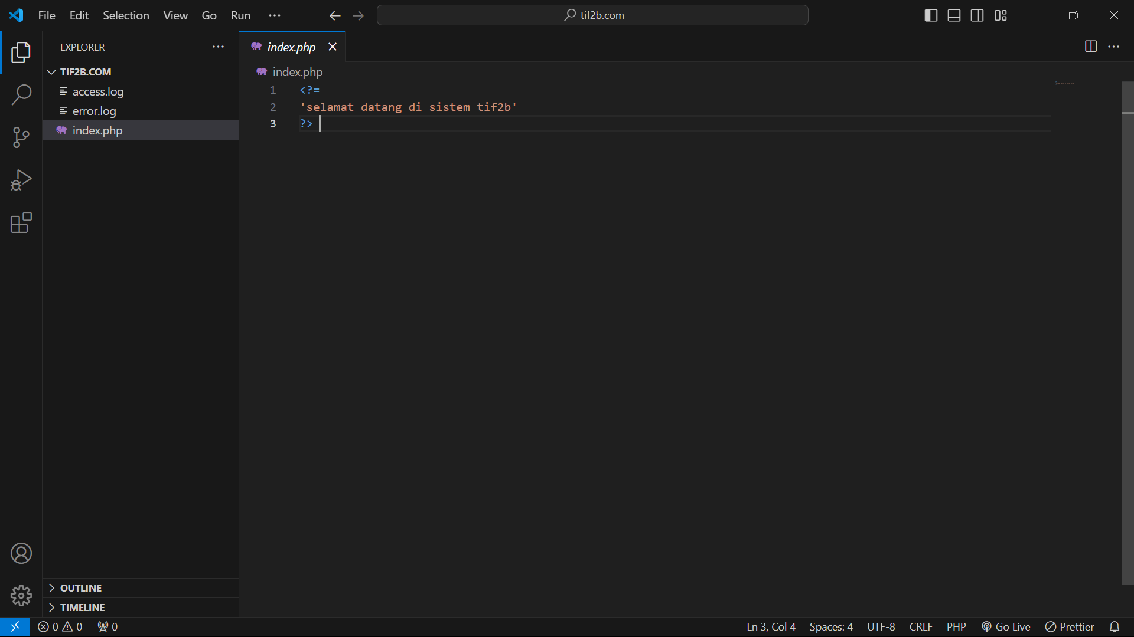

1. Untuk menampilkan program stopkan Apache di XAMPP kemudian start kan kembali

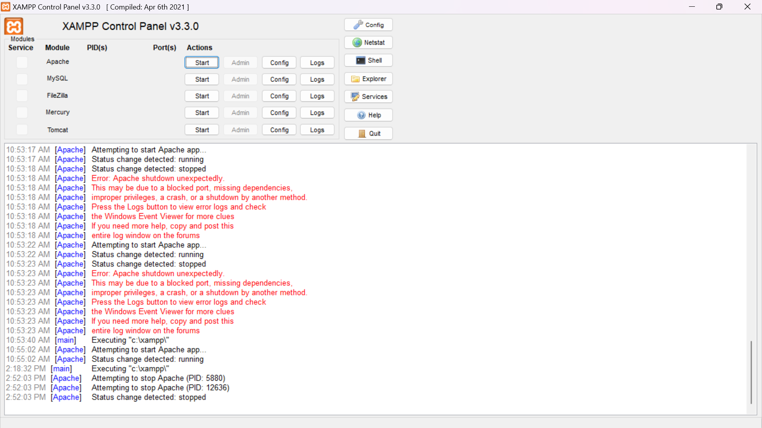

1. Buka crome kemudian ketikkan Alamat domain tif2b.com maka akan muncul tampilan seperti dibawah ini.

